سازمان زندانها واقدامات تامینی وتربیتی کشور

اداره کل آذربایجان غربی

**بسمه تعالی**

**موضوع: گزارش ارزیابی عملکرد سال ارزیابی 1402**

**بعد: عمومی**□ **اختصاصی** □

**عنوان محور:.......شفافیت .......**

|  |  |  |
| --- | --- | --- |
| شناسنامه شاخص | | |
| عنوان شاخص: شفافیت عمومی دستگاه | هدف سال 1402 | عملکرد سال 1402 |
|  | 100 |
| اطلاعات تکمیلی شاخص:   * نوع داده شاخص[1]: غیرترکیبی□ ترکیبی(نسبی□ رشدی/کاهشی □) * آیا شاخص دارای برش استانی/منطقه­ای می­باشد؟: بلی□ خیر□ * آیا داده­های عملکردی محرمانه می باشد: بلی□ خیر□   درصورت محرمانه بودن داده­های عملکردی؛ نوع ارسال مستند در این قسمت ذکر گردد.....................................   * آیا شاخص دارای سامانه(پایگاه) اطلاعات عملکردی می باشد؟: بلی□ خیر□   نام سامانه­های اطلاعاتی در صورت وجود:  1-  2- | | |
| واحد متولی شاخص:  نام و نام خانوادگی تنظیم کننده گزارش: شهروز اکبری  شماره تماس:  پست الکترونیک: | | |

**الف) چکیده مدیریتی و تشریح اقدامات و پروژه های مربوط به اجرای شاخص:**

**(در این بخش، شرحی از اقدامات مربوط به اجرای شاخص در سال 1402ذکر گردد.)**

|  |  |  |  |  |
| --- | --- | --- | --- | --- |
| **عنوان اقدام 1: .................................................** | | | | |
| **شرح اقدام/پروژه** | | | **تاثیر در تحقق شاخص(نتایج حاصله)** | |
| **انتشار مناقصات و مزایدات** | | |  | |
| **مستندات مرتبط با اقدام 1** | | | | |
| **شماره سند** | **تاریخ سند** | **عنوان سند** | | **توضیحات** |
|  |  | **آگهی شرکت در مناقصات ارائه خدمات امور آشپزی** | |  |
|  |  |  | |  |

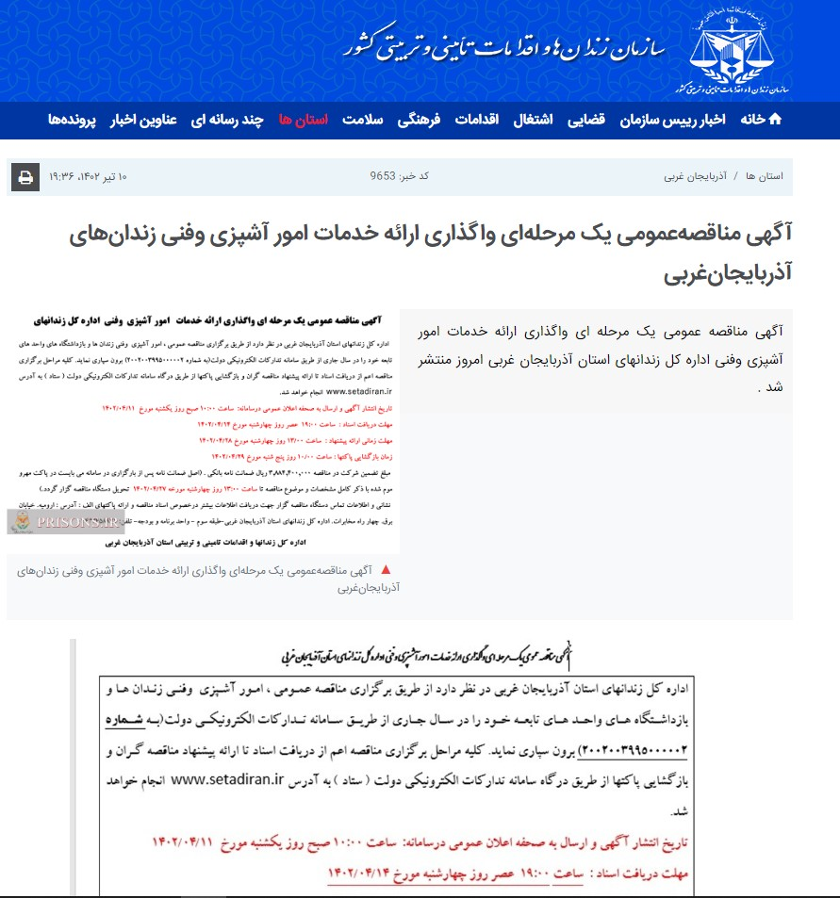



1. . **منظور از داده غیرترکیبی:** دارای یک قلم آماری می­باشد و عملکرد دستگاه از مجموع عملکرد واحدهای عملکردی(استان و...) به دست می آید..(برای داده غیرترکیبی شیت 1 پیوست 2 تکمیل گردد) **منظور از داده نسبی:** عملکرد شاخص از مجموع نسبت صورت به مخرج تعریف شده برای شاخص در واحدهای اجرایی و عملکردی به دست می آید.( برای داده نسبی شیت 2 پیوست 2 تکمیل گردد) **منظور از داده رشدی یا کاهشی:** عملکرد از مقایسه عملکرد سال جاری و سال ماقبل واحدهای اجرایی و عملکردی به دست می آید.( برای داده رشدی/کاهشی شیت 3 پیوست 2 تکمیل گردد)